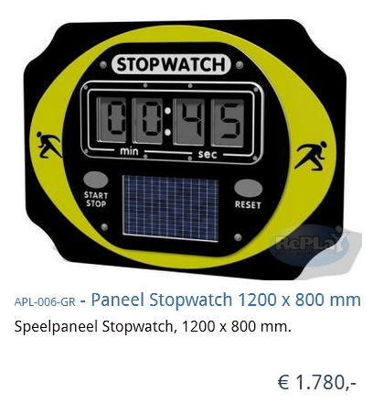

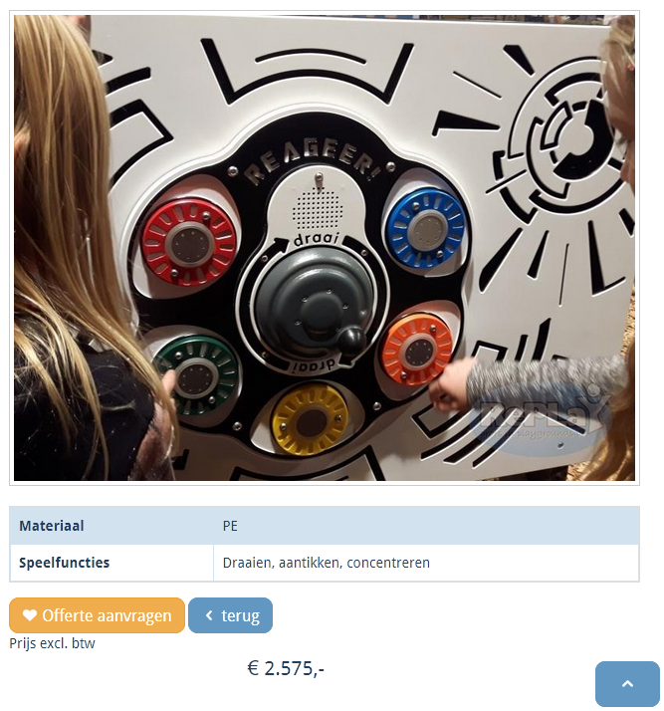

**Bijvoorbeeld thema Regenboogschool**

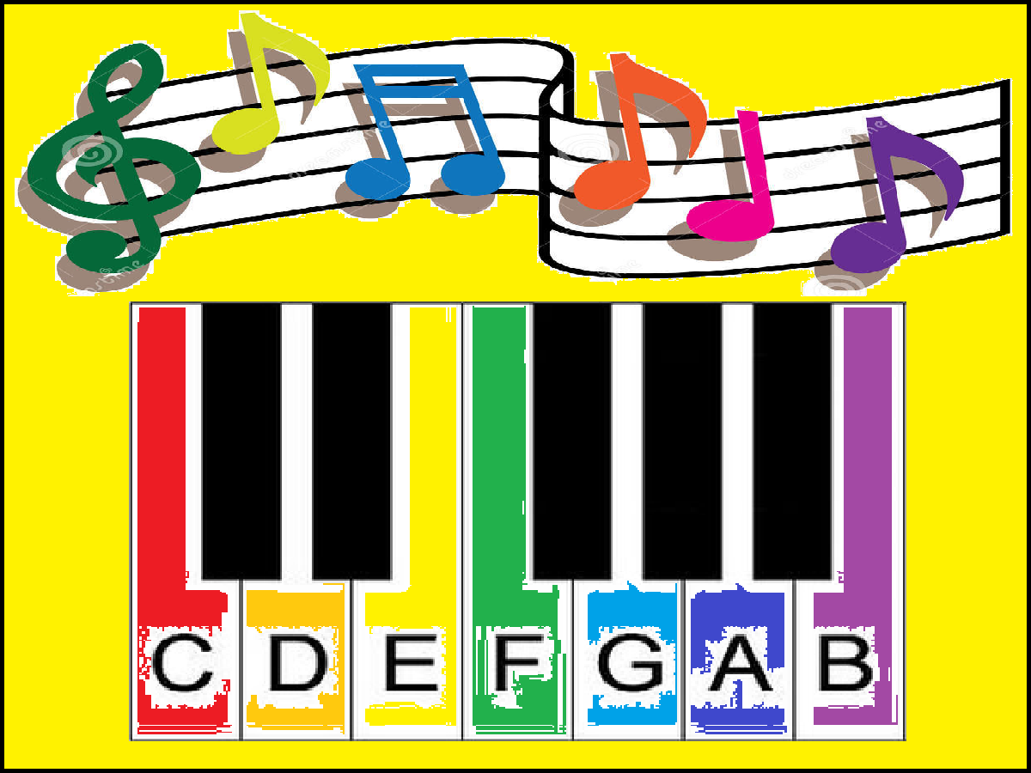

1. Kinderen spelen zelf op de piano
2. De lampjes laten de juiste volgorde zien, de kinderen spelen een liedje
3. Muziek speelt, de kinderen spelen mee op de piano (zoals Guitar Hero op PlayStation)
4. De computer speelt een liedje, begint met de eerste noot, steeds één noot langer, de kinderen spelen het zo lang mogelijk na (“Simon says”)
5. …

*Veilig, robuust, onderhoudsvriendelijk, leerzaam, leuk, …*

**Schatting kosten**

* Mechanica ~ €250
* Elektronica ~ €250
* Totaal ~ €500